LAPORAN FILM DOKUMENTER

UPAYA ANGKLUNG MALIOBORO MENGAHADAPI MASSA PANDEMI COVID-19

Oleh :
Puguh Wahyu T (200730376)

Dosen Pembimbing : Arief Nuryana, M.I.Kom

PROGRAM STUDI ILMU KOMUNIKASI DAN MULTIMEDIA UNIVERSITAS MERCU BUANA YOGYAKARTA
2021

UPAYA ANGKLUNG MALIOBORO MENGAHADAPI MASSA PANDEMI COVID-19

Puguh Wahyu T
Program Studi Ilmu Komunikasi Dan Multimedia Universitas Mercu Buana Yogyakarta Email Puguhwahyu286@gmail.com

ABSTRAK

Seni musik Angklung adalah bagian dari kebudayaan sebagai produk manusia. Seni lahir dari manusia yang artinya bahwa eksitensi seni cerminan estesis dari cipta, rasa dan karya manusia dalam ruang dan waktu. Keberadaan seni musik angklung dari kebudayaan Jawa Barat yang di berada Malioboro tidak terlepas dari wisatawan dan masyarakat pendukung yang memiliki perbedaan pikiran dan daerahnya masing-masing, dari perbedaan itu akan menghasilkan suatu bentuk kesenian yang berbeda pula karena pada dasarnya seni musik tradisional tumbuh dan berkembang secara dinamis mengikuti perkembangan jaman.
Pada pandemi Covid-19 merupakan musibah yang mempengerahui seluruh dunia salah satunya Indonesia, dalam dunia pertunjukan seakan mendapatkan guncangan yang mengakibatkan dampak berhentinya pada sebuah pertunjukan baik itu seni musik atau pertunjukan lainya. Didalam sebuah pertunjukan seni musik tradisional angklung impilkasinya menjadi terhenti dan mau tidak mau harus mentaati intruksi dari kementrian kesehatan.
Oleh karena itu melalui skripsi aplikatif film dokumenter “Angklung Malioboro dan Pandemi” ini penulis mencoba untuk menggambarkan potret kondisi dari Angklung Malioboro dari pandemi Covid-19 dan dengan melalui film dokumenter ini eksetensi dari Angklung Malioboro dapat di pertahankan meskipun dengan cara online.

Kata Kunci : Angklung Malioboro. Pandemi Covid-19. Seni Musik Tradisional Angklung.

ABSTRACT
Angklung music is part of culture as a human product. Art is born from humans, which means that the existence of art reflects the aesthetics of human creation, taste and work in space and time. The existence of the art of angklung music from West Java culture in Malioboro cannot be separated from tourists and supporting communities who have different thoughts and their respective regions, from these differences will produce a different art form because basically the art of traditional music grows and develops independently. dynamic with the times.

In the Covid-19 pandemic, it was a disaster that affected the whole world, including Indonesia, in the world of performances, it seemed as if there was a shock that resulted in the cessation of a performance, be it music or other performances. In a traditional angklung musical performance the implications are stopped and inevitably have to obey the instructions from the ministry of health.
Therefore, through the applicative thesis of the documentary film "Angklung Malioboro and Pandemic" the author tries to describe a portrait of the condition of Angklung Malioboro from the Covid-19 pandemic and through this documentary the extension of Angklung Malioboro can be maintained even though it is online.

Keywords: Angklung Malioboro. Covid-19 pandemic. Angklung Traditional MusicArt.

- PENDAHULUAN
Sejak massa pandemi Covid-19 melanda Angklung Malioboro juga terkena dampak dari efeknya yaitu Angklung Malioboro sudah tidak bisa lagi pentas di pinggiran jalan Malioboro hingga massa pandemi selesai. Disaat Yogyakarta mulai menerpakan New Normal kondisi di Malioboropun sudah mulai ramai kembali, para pengamen dan penyanyi tunanetra juga sudah mulai beraktifitas seperti dulu lagi, berbeda dengan Angklung Malioboro yang sampai saat ini masih belum kembali pentas di pinggir Jalan Malioboro.
Membahas mengenai pandemi yang berdampak pada angklung Malioboro tentu lebih menarik dan lebih mengundang banyak perhatian jika dalam kasus ini di buat dalam sebuah bentuk film. Pada sebuah film memiliki sifat terbuka karena dapat dijangkau oleh siapa saja dan
film juga memiliki jangkauan luas karena cakupan audiensnya tidak terbatas oleh krna itu kehadiran film sebagai media komunikasi yang dapat digunakan untuk menyampaikan informasi kepada audiensnya.
Pada film dokumenter ini akan menggambarkan bahwasanya orang- orang yang terdapampak dalam kondisi ekonomi yang memang kurang mencukupi dapat bertahan hidup pada massa pandemi ini. Film ini juga akan mengajarkan bahwa seharusnya kita harus berusaha agar tetap hidup meskipun kondisi dalam kehidupan sedang massa kritis dan juga seharusnya kita yang lebih mampu dalam menghadapi massa ini untuk saling membantu satu sama lain.

KONSEP PERANCANGAN

  - Tujuan Komunikasi
Sebagai bentuk kepedulian penulis dengan mengambil tema tentang Angklung Malioboro, dalam tujuan komunikasi dari tema tersebut maka penulis memilih media karya yaitu film karena media film merupakan media yang sangat sesuai dengan khalayak sasaran yang dituju dan juga memiliki jangkauan yang sangat luas dan kelebihanya mampu menampilkan gambar dan juga pesan audio, sehingga dapat lebih mudah diingat khalayak dan mampu memberikan informasi secara maksimal.

Strategi Komunikasi
    - Profil Sasaran
Sasaran merupakan faktor terpenting dalam pelaksanaan kegiatan karena pada dasarnya mereka adalah penerima pesan informasi yang akan disampaikan, dengan mengetahui sasaran dengan melihat dan mengetahui sasaran maka akan mempermudah strategi komunikasi yang akan digunakan.

Pendekatan
Pendekatan yang dilakukan dengan menggunakan pengenalan visual dengan bagian-bagian dari subjek dan objek kawasan Malioboro seperti toko, para wisatawan dan wisatawan. Pendekatan ini dilakukan melalui unsur-unsur visual berupa video.

Analisis Spesifikasi Program
    - Deskripsi Program
Film ini menceritakan tentang grup Angklung Malioboro yang terdampak pandemi Covid-19, dengan bertahan hidup menjadi seniman musik jalanan grup Angklung Malioboro kini menajadi pengamen lampu merah dan tidak bisa kembali menjadi seniman Jalan Malioboro. Film ini juga bertujuan untuk memberi pengetahuan kepada masyarakat dengan adanya pandemi yang membuat Angklung tersebut mengamen di lampu merah tanpa seorang penari dan juga grup Angklung Malioboro tetap semangat dalam mempertahankan sebuah seni musik yang dibangun dengan cara mereka. Sebuah angklung yang berawal dari mengamen di Jalan Malioboro dan seiring demi waktu Angklung Malioboro hampir menjadi icon dari malioboro.

Konsep
Konsep dalam penelitian ini menggunakan bentuk rekaman video dan menjadi gambar untuk di sajikan kedalam media dalam bentuk film dokumenter. Pada film dokumenter ini menggunakan film dokumenter jenis Association Picture Story. Dalam proses pembuatan film penulis menggunakan alat kamera digital dan juga dalam proses editing menggunakan komputer dengan software Adobe Premier Pro.

Gambaran Program

      - Isi pesan
Isi pesan dalam film “Angklung Malioboro dan Pandemi” yaitu memperkenalkan kembali kepada masyarakat bahwa Angklung Malioboro masih bisa menampilkan dan menghibur masyarakat meskipun di tempat yang berbeda, dan juga Angklung Malioboro tidak pernah berhenti untuk menjadi seniman musik meskipun keadaan tidak berbihak karena adanya pandemi.
a. Media Promosi
Dalam mempromosikan sebuah karya film dokumenter kepada masyarakat Indonesia khususnya Jogja, maka penulis menggunakan media sosial sebagai media promosi seperti instagram, Facebook, Youtube dan juga menyebarkan link menggunakan media Whatsaap seperti grup, status, dan juga media lain seperti festival film.

Rencana Pra Produksi
    - Daftar Narasumber
Pada proses Pra produksi film dokumenter, penulis tentunya memerlukan narasumber yang terlibat pada Angklung Malioboro sebagai berikut :
      - Adi selaku Pemilik Angklung Carehal
      - Ponco Prasetyo selaku pemain Angklung Carehal
      - Bpk. Sarwanto selaku pengikut Angklung Rajawali & Content Creator

Alat yang digunakan
Pada pembuatan film dokumenter maka penulis memerlukan alat untuk keperluan tahap produksi, alat – alat yang akan digunakan dalam pembuatan film dokumenter adalah sebagi berikut :
      - Kamera Mirrorles Canon M50
      - Lensa kit 14 – 45mm
      - Lensa manual 35mm f1.7
      - Mic External wireles
Saranomic
      - Memory Sandisck Ultra 32GB
      - Tripod

Rencana Produksi
Setelah tahap Pra produksi maka dilakukan tahap selanjutnya yaitu tahap produksi video, pada tahap ini adalah tahap pengambilan gambar yang dimana proses pengambilan gambar sendiri sesuai dengan rencana yang dibuat di tahap Pra produksi.

a. Tabel teknik pengambilan gambar

Vidio | Keterangan

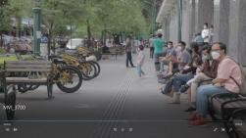 | Gambar para pengunjung yang sedang duduk di tempat biasa angklung malioboro perform, pada pengambilan gambar ini, menggunakan jenis shot medium shot dan juga  angel Eye Level.
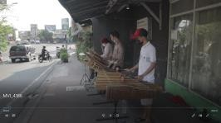 | Angklung malioboro sedang mengamen di lampu merah, jenis shot yang digunakan adalah medium shot dengan angel  Eye Level.
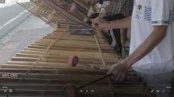 | Tangan pemain angklung yang sedang memainkan angklung, dan pada gambar ini menggunakan jenis shot Medium Close Up dengan angel High  Angel.
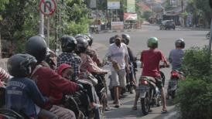 | Seorang pemain sedang membawa kotak uang untuk para pengendara motor yang sedang menunggu lampu hijau, shot yang digunakan Long Shot dan juga  menggunakan High Angel.
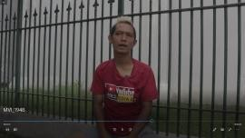 | Wawancara dengan Adi carehal. Pengambilan gambar ini dengan menggunakan Medium Close Up dan juga Angel  Low Angel.
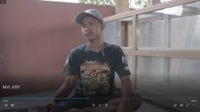 | Wawancara bersama ponco prasetyo carehal. Pada teknik pengambilan gambar ini menggunakan jenis shot Medium Close Up dan juga jenis angel  Low Angel.
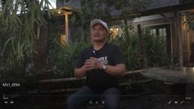 | Wawancara bersama Bpk Sarwanto selaku pengikut angklung rajawali dan content creator. Pada teknik pengambilan gambar menggunakan jenis shot Medium Close Up dan juga jenis angel  Low Angel.
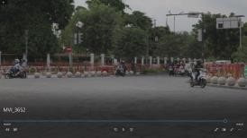 | Pengambilan gambar kondisi nol kilometer malioboro, gambar diambil dengan jenis shot medium shot dan menggunakan angel Eye  Level.
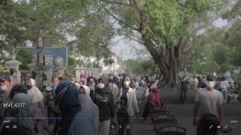 | Pengambilan gambar pada kawasan malioboro yang ramai pengunjung, pada gambar ini jenis shot yang diambil menggunakan Medium shot dengan angel  Eye Level.
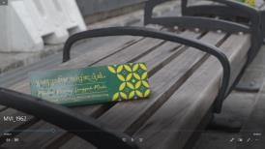 | Gambar tulisan larangan untuk duduk bersebelahan pada bangku malioboro, jenis shot yang digunakam adalah Close Up dengan  Angel High Angel.
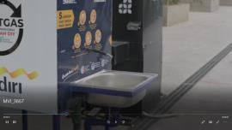 | Pengambilan gambar tempat cuci tangan dengan menggunakan jenis shot medium close up, dan pada angel menggunakan jenis  Eye Level.

  - Rencana Pasca Produksi
Setelah melewati tahap produksi pengambilan gambar, maka penulis langsung melakukan tahap berikutnya yaitu tahap pasca produksi, dimana
tahap ini adalah tahap akhir dari pembuatan film dokumenter yaitu tahap editing tahap pengerjaan editing film dokumenter ini menggunakan Sofware Adobe Premier Pro. adapun tahap – tahap editing yang akan dilakukan yaitu :
    - Menyusun gambar

Tahap menyusun gambar dilakukan dengan memasukan video yang akan di edit kedalam Adobe Premier Pro.

Gambar Editing menyusu gambar

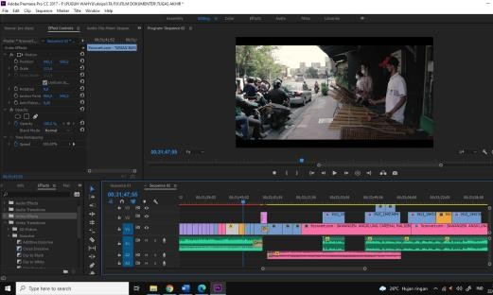
    - Membersihkan Noise pada suara
Pada tahap ini penulis melakukan pembersihan noise pada suara, terutama pada suara wawancara dengan menggunakan efek noise reductions.

Gambar. Membersihkan noise

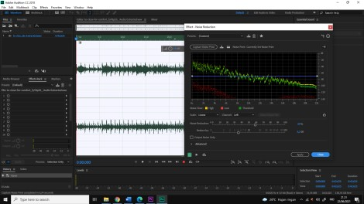
    - Memberikan efek transisi
Pemberian efek pada transisi bertujuan agar saat pada perpindahan gambar tidak terlalu kasar dan lebih halus. Efek transisi yang digunakan adalah efek Dissolve, Dep To Black, Film Dissolve.

Gambar memberi efek transisi

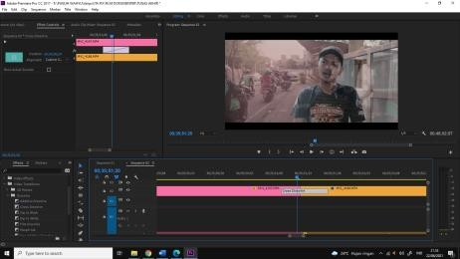

    - Menambahkan backsound
Dalam sebuah film pasti tidak lupa dengan sebuah backsound, agar audio visual bisa tercipta dengan baik maka penulis menambahkan backsound.

Gambar menambahkan backsound

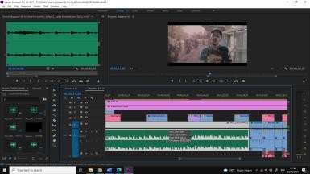
    - Mengedit warna (Collor Grading )
Pada tahap selanjutnya yaitu dengan menambah atau melakukan pengeditan warna. Dalam pengeditan warna penulis menggunakan lut bawaan sofware Adobe Premier Pro dan penulis mengubah sedikit di bagian Creative dan Basic Correction.

Gambar collor grading

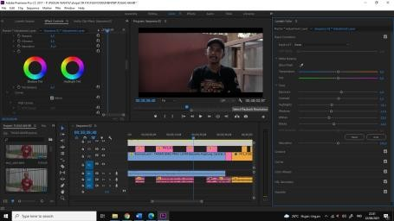
    - Render video
Pada tahap akhir yaitu Rendering video yang dimana tahap ini adalah akhir dari proses

editing yang dimana hasil dari editing bisa dilihat dalam format lain.

Gambar render video
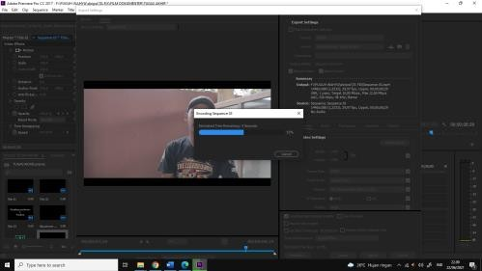

- ANALISIS PROSES
  - Analisis Program
    - Sinopsis
Salah satu grup musik Angklung Malioboro yang terdampak pandemi Covid-19 mereka bernama Angklung Carehal mereka berhenti untuk menampilkan grup mereka di tempat wisata Malioboro kota Jogjakarta. Dalam kehidupan yang terbatas dan juga tidak ada ijin dari pengurus Malioboro meskipun Malioboro sudah mulai ramai dan para seniman lain sudah diperbolehkan namun Angklung Malioboro sendiri belum bisa diizinkan menampilkan karya musik yang menghibur para wisatawan dan berhasil menjadi Icon Malioboro. dengan terpaksa mereka mencari nafkah dipinggir jalan lampu merah dengan alat yang sedikit dan juga anggota yang sedikit pula, mereka tetap berjuang
melawan kondisi ekonomi di massa pandemi Covid-19.

Hasil Analisis Wawancara
Dalam peristiwa pandemi Covid-19 para seniman jalanan mendapatkan sebuah dampak ekonomi yang menurun, dalam peristiwa ini para Angklung Malioboro yang biasanya mengamen pada tempat pinggir jalan Malioboro untuk melakukan kegiatan di luar jalan Malioboro dikarenakan pada wisata Malioboro untuk sementara di tutup hingga waktu yang tidak ditentukan. Dalam peristiwa terbatasnya tempat dan juga peristiwa pandemi Covid-19 maka sebagian grup Angklung Malioboro membubarkan diri untuk menjadi pelaku seni musik jalanan, sebagian grup Angklung yang masih bertahan mereka melangsungkan seni musik mereka ke jalanan seperti lampu merah.

Analisis Proses Produksi
Dalam pembuatan film dokumenter ini dapat digunakan untuk penggunaan media visual, contohnya untuk media pembelajaran atau pelengkap teori. Sebagai media informasi untuk masyarakat luas, tentunya pada film ini dibuat dengan ilmu dan pengalaman yang sudah di dapat didunia perkuliahan. Dalam film dokumenter ini menampilkan berbagai informasi yang telah dibuat

dengan natural tanpa adanya unsur rekayasa sehingga informasi yang disampaikan benar benar nyata.

Analisis Hasil Produksi
Hasil produksi adalah untuk mengurai suatu masalah untuk mendapatkan gambaran objek secara menyeluruh, analisis dalam hal ini diperlukan agar dapat memperoleh kesimpulan dari suatu permasalahan yang dihadapi, dalam hal ini film dokumenter bisa memberi informasi dan juga dapat menyimpulkan dari sebuah masalah yang sudah digambarkan.
Dari analisis hasil produksi maka dilakukan membuat perencangan yang nantinya akan dievaluasi, diriview dan direvisi sehingga bentuk dan fungsinya sesuai dengan baik. Setelah semua dilakukan maka hasil akhir nantinya akan sesuai dengan tema dan konsep yang dibuat.

PENUTUP
  - Kesimpulan
Angklung Malioboro yang sudah terkenal dan menjadi salah satu icon dari Jogja sendiri sangat berpengaruh terhadap jumlah pengunjung di kawasan Malioboro, tetapi karena dimasa pandemi seperti ini mereka melangsungkan hidup dan eksitensi Angklung di jalanan terutama pada lampu merah.
Namun pada kawasan Malioboro sendiri sudah mulai ramai dan banyak para seniman musik lain sudah kembali lagi ke
Malioboro, tetapi Angklung Malioboro sendiri belum bisa menampilkan karya seni musik mereka meskipun sudah pernah melakukan simulasi dengan protokol kesehatan.
Angklung malioboro merupakan seni musik tradisional yang berasal dari jawa barat yang kini telah menjadi tren di daerah Jogjakarta dan menjadi keuntungan karena berhasil melestarikan seni musik Angklung. Kurangnya perhatian dari Pemerintahan sehingga Angklung mulai menampilkan seninya ke pinggiran jalan dan membuat Angklung Malioboro sendiri mulai menurun eksitensinya dan juga berpengaruh pada Malioboro meskipun juga terdampak pandemi namun mereka selaku seniman musik tetap menjaga seni musik tradisional tanpa meninggalkan demi pekerjaan lainnya.
Peran Pemerintah saat ini adalah faktor yang berpengaruh besar bagi Angklung Malioboro dan wisata Malioboro, karena bantuan dan juga peran pemerintahan juga sangat berpengaruh bagi kemajuan Budaya, Seni dan wisata kota Jogjakarta, dengan dukungan kepada Angklung Malioboro maka secara tidak langsung mendorong perkembangan wisata kota Jogjakarta secara khusu maupun secara luas.

Saran
- Peran dan dukungan dari Pemerintah sangat berpengaruh bagi Angklung Malioboro dan juga wisata kota Jogja, maka dari itu dengan mengizinkan

Angklung Malioboro untuk menampilkan kesenian mereka dengan menggunakan protokol kesehatan yang pernah dilakukan saat simulasi dan juga penjaan ketat terhadap wisatawan saat berkunjung.
- Bagi para wisatawan dan juga pengawas kawasan Malioboro untuk lebih tegas dalam mentaati peraturan kesehatan yang sudah dibuat.

DAFTAR PUSTAKA
Azhari, Ajimufti.2013. Jago Main Angklung. Bekasi: Laskar Aksara.
Heru Effendy, Bagaimana Memulai Shooting: Mari Membuat Film. (Jakarta: Erlangga, 2009)
Amir Hamzah Suleiman, Media Audio- Visual untuk Pengajaran, penerangan, dan penyuluhan (Jakarta: PT Gramedia, 1985), hal,11
Sumarno,marseli, Dasar-dasar Apresiasi Film, PT.Grasindo, Jakarta, 1996, hal.95 Ananda MA Maya.1983.Mengenal Film Cerita dan Teknik Penyajianya.Jakarta, hal.52
Diolah dari: Sumarno,marseli, Dasar-dasar Apresiasi Film, PT.Grasindo, Jakarta, 1996
Kusnandar, 1999. Perencanaan Produksi Media Televisi/Video, Pustekkom, Depdiknas. Hal.4
Purnama, Bambang E. 2013. Konsep Dasar Multimedia. Yogyakarta: Graha Ilmu.
Effendy, Heru. (2009). Bagaimana Memulai Shooting: Mari Membuat Film. Jakarta: Erlangga
Heru Effendy, 2014, mari membuat film, Kepustakaan Populer Gramedia, Jakarta.
Ayawaila, Gerzon. R.(2008). Dokumenter Dari Ide Sampai Produksi. Jakarta: FFTV- IKJ Press
Sumber Internet :
( Diakses pada kamis 05 april 2021) https://lbhyogyakarta.org/2020/03/31/social
-distancing-atau-lockdown-dampak-tetap- menimpa-buruh/ ( Diakses pada kamis 05 april 2021)
https://corona.jogjaprov.go.id/rilis/infografi k/item/109-penerapan-new-normal-di- malioboro-jogja ( Diakses pada kamis 05 april 2021
Sumber Video Youtube : https://youtu.be/rGHxpb-V0mg https://youtu.be/HJCd7FGYMzw https://youtu.be/Rjv_TC9Td4w https://youtu.be/aAGfl0WaoeI

